**Repassado na Orientação do projeto.**

**ANEXO I**

DGO - Documento de Game Design

1. Nome do Projeto:

Brain Adventure - Jogo Digital voltado para o desenvolvimento cognitivo de alunos ingressantes em cursos superiores relacionados à Tecnologia da Informação.

1. Highconcept: (Viviane)

Descrever em apenas um parágrafo as principais características do jogo, incluindo os aspectos diferenciais e inovadores do projeto. (Máximo de 1000 caracteres)

1. Gameplay e Enredo: (Viviane)

Descrever todos os elementos de jogo e sua interação com o jogador. Frases, personagens, enredo, *storyboards* e cenário, são todos elementos desta seção. Se necessário utilize imagens, tabelas e fluxogramas.

1. Fluxo do jogo: (Odirley)

Apresente um diagrama que informe as situações de alteração de estados de jogo. São incluídos nessa seção a navegação pelos menos, diferentes situações de jogo, telas de encerramento, pontuação ou configuração.

1. Level Design: (juntos)

Detalhe o desenho do mapa completo das fases, incluindo plataformas, posicionamento de personagens, objetos e recursos. Os mapas devem ser apresentados em formato de imagens.

1. Interfase de usuário: (Odirley)

Mostre a estrutura pretendida para a organização dos elementos visuais da interface do jogo, informando a maneira como serão dispostos para o usuário. Apresente a relação de dimensionamento e organização pretendida para os personagens, cenários e *displays.* Inclua imagens das estruturas da interface (wireframes) e exemplos de interfaces gráficas com imagens das telas do jogo.

1. Áudio e Música: (Odirley)

Descreva as características de áudio e música do jogo.

1. Arte Conceito e referências: (Odirley)

Nesta seção, inclua arte conceito ou referências de outros jogos, que ilustram algum aspecto específico ou amplo deste jogo.

1. Ideias adicionais e observações:

Inclua aqui funcionalidades extras que podem ou não ser incluídas no jogo, ou outras observações quanto ao projeto.

**DGO - Documento de Game Design**

1. **Nome do Projeto:**

Brain Adventure - Jogo Digital voltado para o desenvolvimento cognitivo de alunos ingressantes em cursos superiores relacionados à Tecnologia da Informação.

1. **Highconcept:**

Brain Adventure um jogo digital da categoria quebra-cabeça/aventura que tem como plataforma alvo qualquer navegador web com suporte a HTML5. Voltado aos ingressantes em cursos superiores relacionados à tecnologia da informação, o jogo tem como principal objetivo desenvolver, de forma lúdica e complementar, o raciocínio lógico e habilidades em solucionar problemas. O jogo digital não pretende ser um mero questionário de perguntas e respostas ou de simples manipulação de equações matemáticas, mas sim apresentar na forma de situações interativas, problemas aplicados a estes conhecimentos. Mais do que isso, propõe gerar uma arquitetura que possibilite criar outros jogos desta natureza, mas voltados para quaisquer outras áreas do conhecimento, sejam elas ciências exatas, biológicas ou humanas, servindo como ferramenta de motivação para o desenvolvimento de raciocínio, estímulo pela descoberta, relacionar conceitos teóricos com suas aplicações práticas, ou até mesmo simular situações cotidianas de um ambiente de trabalho.

1. **Gameplay e Enredo:**

Descrever todos os elementos de jogo e sua interação com o jogador. Frases, personagens, enredo, *storyboards* e cenário, são todos elementos desta seção. Se necessário utilize imagens, tabelas e fluxogramas.

* 1. **Enredo:**

Inicia com a Maya montando em seu cavalo (preto) e saindo para cavalgar na floresta, no final da tarde de um dia normal. Por volta de meia hora depois de sua saída acontece uma chuva forte e para, logo após, um tornado deixa a cidade inteira destroçada, sem energia elétrica, e sem água, sem recursos, fazendo várias vitimas.

Após o ocorrido, sem notícias de Maya, os sobreviventes Liam e

Zaak começam uma busca interminável por Maya. E, também de recursos para conseguirem sobreviver, como água, alimento, remédios etc., e também buscando outros sobreviventes.

Os personagens seguirão a pé nesta busca, durante a mesma aparecerão desafios para os personagens, onde o jogador terá que cumprir os desafios para seguir no jogo.

Para a personagem Maya surgirão desafios, se o jogador cumprir, ela voltará para a casa.

Para os personagens Liam e Zaak surgirão desafios para que os personagens cheguem até Maya, assim o jogador deverá cumpri-los para seguir no jogo.

O jogador escolhe a opção de personagem que deseja começar, e poderá trocar de personagem a qualquer momento, caso não consiga executar determinado desafio.

* 1. **Personagens:**

São três personagens:

**- Liam:** Pai de Maya e Zaak. Aparência de um senhor com cabelos brancos, idade por volta dos 60 de idade. Cor da pele clara.

**- Maya:** Filha de Liam e irmã de Zaak, filha mais nova. Aparência juvenil, idade por volta dos 15 anos, cor pele morena clara, cabelos pretos e longos, usa cabelos presos (estilo rabo de cavalos).

**- Zaak:** Filho de Liam e irmão de Maya. aparência juvenil, por volta dos 18 anos. Cor pele clara, usa roupas mais largas e boné.

* 1. **Cenário:**
  2. **Fases:**
  3. **Elementos de jogo e sua interação com o jogador.**
     1. **Desafios:**

**Desafio 1:** Temática:Lobo, cabra, e repolho.

**Descrição:**

Um homem tem que atravessar um lobo, uma cabra, e alguns repolho através de um rio.

Seu barco a remo tem espaço suficiente para o homem mais o lobo ou o bode ou o repolho.

Se ele leva o repolho com ele, o lobo vai comer a cabra. Se ele leva o lobo, o bode vai comer o repolho.

Somente quando o homem está presente é que o bode e o repolho estão seguros de seus inimigos.

Ao mesmo tempo, o homem carrega lobo, cabra, e repolho outro lado do rio. Como?

**Dicas:**

- A questão é escrever uma sequencia de passos (um algoritmo) que processe estes dados e oriente o homem a realizar o seu intento, sem que haja perda.

- Na primeira viagem não pode levar a lobo e cabra.

- Nem poderia levar o repolho, pois o lobo comeria a cabra.

**Interface Gráfica:**

**Solução:**

Algoritmo sequência de passos:

1. Atravessar a cabra;
2. Retorne sozinho;
3. Atravessar o lobo;
4. Retorne com a cabra;
5. Atravesse o repolho;
6. Retorne sozinho;
7. Atravesse a cabra.

**Desafio 2:** Temática:Raposa, milho, galinhas.

**Descrição:**

Um senhor está numa das margens de um rio com uma raposa, uma dúzia de galinhas e um saco de milho.

Ele pretende atravessar o rio com suas cargas num barco que só comporta ele e uma de suas cargas.

O senhor não pode deixar em uma das margens do rio, sozinhos, a raposa e a galinha, fatalmente a raposa comeria as galinhas.

Nem as galinhas e o milho, pois as galinhas comeriam os grãos.

**Dicas:**

- A questão é escrever uma sequencia de passos (um algoritmo) que processe estes dados e oriente o senhor a realizar o seu intento, sem que haja perda.

- Na primeira viagem não pode levar a raposa e as galinhas.

- Nem poderia levar o milho, pois a raposa comeria as galinhas.

**Interface Gráfica:**

**Solução:**

Algoritmo sequência de passos:

1. Atravessar as galinhas;
2. Retorne sozinho;
3. Atravessar a raposa;
4. Retorne com as galinhas;
5. Atravesse o milho;
6. Retorne sozinho;
7. Atravesse as galinhas.

**Desafio 3:**

**Cor casas – Nível: muito fácil**

Temática: Pessoas de diferentes nacionalidades que são vizinhos e que gostam de coisas diferentes.

**Descrição:**

O Espanhol mora diretamente à direita do homem que mora na casa vermelha.

O Alemão mora na casa azul.

O Italiano mora na segunda casa.

**Dicas:**

1. Comece pelas dicas simples como, por exemplo, "O Alemão mora na primeira casa".

2. A partir das dicas óbvias, é possível ir deduzindo as outras logicamente.

3. Tenha calma e, se achar necessário, use um lápis e papel para tomar nota.

**Instruções do jogo:**

Clica na figura desejada e utilize as setas do computador para movê-la.

.

**Interface gráfica:**

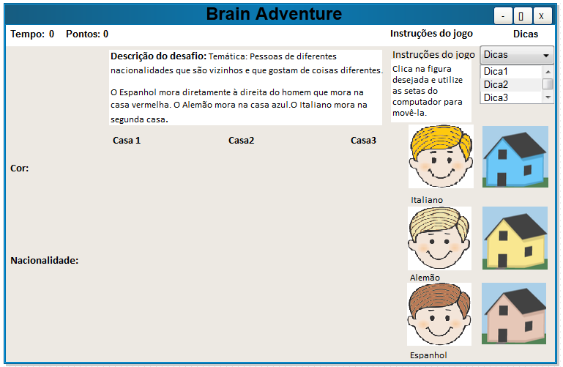

Figura 1: Interface gráfica - Desafio 2: Cor casas - Nível: muito fácil.

**Solução:**

Casa1 Casa2 Casa3

Cor: azul vermelha amarela

Nacionalidade: alemão italiano espanhol

**Desafio 3:**

**Cor Casas – fácil**

Temática: Pessoas de diferentes nacionalidades que são vizinhos e que gostam de coisas diferentes.

**Descrição:**

O Brasileiro não mora na segunda casa.

Quem cria cachorros gosta de jogar futebol.

Tem uma casa entre o jogador de tênis e a casa preta, que fica a direita.

O homem que cria cavalos mora exatamente do lado esquerdo do homem que cria borboletas.

O homem que cria cachorros mora exatamente do lado direito da casa branca.

O Espanhol mora na terceira casa.

**Dicas:**

Comece pelas dicas simples como, por exemplo, O Espanhol mora na terceira casa.

A partir das dicas óbvias, é possível ir deduzindo as outras logicamente.

Tenha calma e, se achar necessário, use um lápis e papel para tomar nota.

Lembre-se: Cada pessoa pratica um esporte diferente, cria um animal diferente, e assim por diante.

**Instruções do jogo:**

Clicar na barra de rolagem e verificar as opções e faça sua escolha.

**Interface gráfica:**

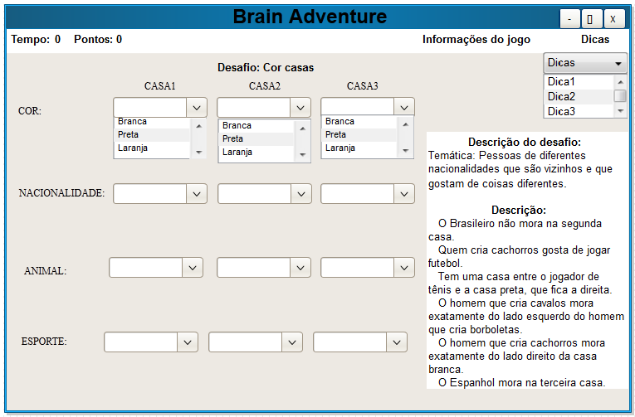

Figura 2: Interface gráfica - Desafio 3 - Cor casas - Nível: fácil.

**Solução:**

Casa1 Casa2 Casa3

Cor:

Nacionalidade:

Animal:

Esporte:

**Desafio 4:**

**Cor Casas – normal**

Temática: Pessoas de diferentes nacionalidades que são vizinhos e que gostam de coisas diferentes.

**Descrição:**

Há duas casas entre o jogador de basquete e o jogador de tênis.

Há uma casa entre o Grego e o jogador de futebol, que mora a esquerda.

A segunda casa é amarela.

Há uma casa entre o criador de cavalos e a casa preta, que fica a direita.

O Alemão mora exatamente a esquerda do homem que cria tartarugas.

Há duas casas entre o criador de cavalos e o criador de borboletas, que mora a direita.

O jogador de basquete mora a direita do jogador de sinuca.

Há uma casa entre o homem que gosta de futebol e a casa vermelha, que fica a direita.

O Espanhol mora na primeira casa.

**Dicas:**

Comece pelas dicas simples como, por exemplo: “O Espanhol mora na primeira casa.”

A partir das dicas óbvias, é possível ir deduzindo as outras logicamente.

Tenha calma e, se achar necessário, use um lápis e papel para tomar nota.

Lembre-se: Cada pessoa pratica um esporte diferente, cria um animal diferente, e assim por diante.

**Instruções do jogo:**

Clicar na barra de rolagem e verificar as opções e faça sua escolha.

**Interface gráfica:**

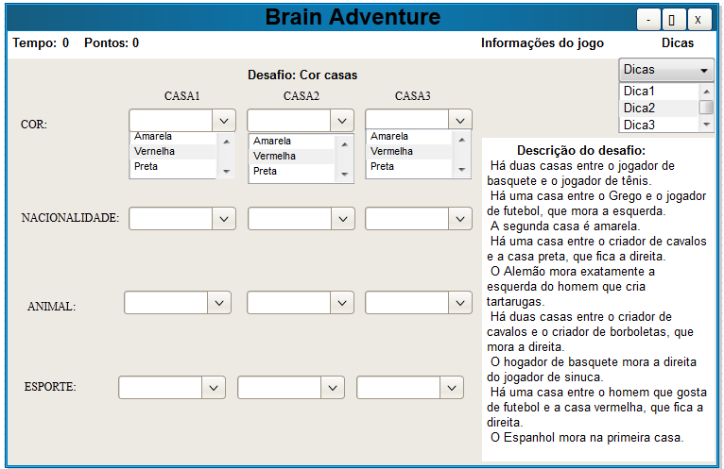

Figura 3: Interface gráfica - Desafio 4 - Cor casas - Nível: normal.

**Solução:**

Casa1 Casa2 Casa3

Cor:

Nacionalidade:

Animal:

Esporte:

**Desafio 5:**

**Descrição:**

Numa Ilha há apenas dois tipos de pessoas: As que sempre falam a verdade e as que sempre mentem. Um explorador contrata um ilhéu chamado X para servir de intérprete. Ambos encontram outro ilhéu, chamado Y, e o explorador lhe pergunta se ele fala a verdade. Ele Responde na sua língua e o intérprete diz: “ele disse que sim”, mas ele pertence ao grupo dos mentirosos. Dessa situação é correto afirmar que:

solução: X fala a verdade.

**Desafio 6:**

**Descrição:**

Hermes guarda suas gravatas em uma única gaveta em seu quarto. Nela encontra-se sete gravatas azuis, nove amarelas, uma preta, três vermelhas. Uma noite, no escuro, Hermes abre a gaveta e pega algumas gravatas. O número mínimo de gravatas que Hermes deve pegar para ter certeza de ter pegado ao menos duas gravatas da mesma cor é:

**Resolução:** 6

**Desafio 7:**

**Descrição:**

Tenho três balões : A, B, C. Pintei um de vermelho, Um de branco e o outro de azul, não necessariamente nesta ordem. Somente uma das seguintes afirmações é verdadeira:

- A é vermelho;

-B não é vermelho;

-C não é azul.

Então???

**Resolução:** A é azul, B é vermelho, C é branco.